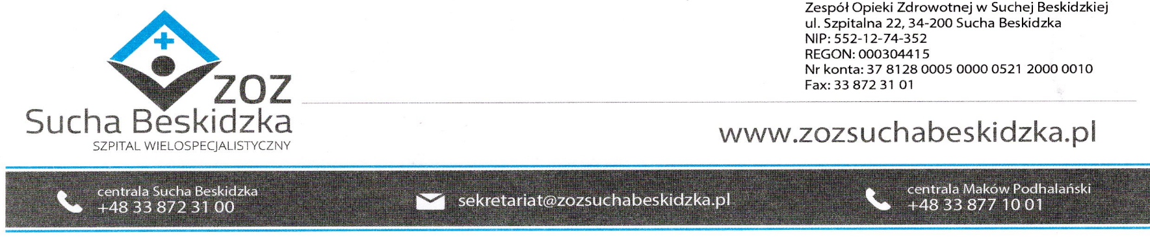
Znak: ZOZ.V.010/DZP/07/24 Sucha Beskidzka dnia 19.03.2024r.

Dotyczy: Postępowania na dostawę sprzętu 1x użytku oraz materiałów medycznych: ZOZ.V.010/DZP/07/24.

Dyrekcja Zespołu Opieki Zdrowotnej w Suchej Beskidzkiej odpowiada na poniższe pytania:

Dotyczy Pakiet nr 31
1. Prosimy Zamawiającego o doprecyzowanie w części 4 w pakiecie 31 czy nie doszło do pomyłki pisarskiej i zamiast Standard 2 nie powinno być Standard A?
Wyjaśniamy, że przewody jednorazowe, jednorurowe do respiratorów transportowych Medumat Basic, Medumat Easy, Medumat Standard A, różnią się od przewodów do respiratora Medumat Standard 2(opisane w części 5) i nie są z nimi kompatybilne.
Odp.: Winno być Standard A
2. W związku ze zmianą w produkcji przewodów kompatybilnych z respiratorami Medumat Basic, Medumat Easy, Easy CPR, Medumat Standard i Standard A prosimy o dopuszczenie jednorazowych przewodów o długości 1,7 m.
Odp.: Tak, Zamawiający dopuszcza.

